中共黄石市委办公室
2024年度部门决算

目 录
第一部分 中共黄石市委办公室概况
一、部门主要职责
二、机构设置情况
第二部分 中共黄石市委办公室2024年度部门决算表
一、收入支出决算总表
二、收入决算表
三、支出决算表
四、财政拨款收入支出决算总表
五、一般公共预算财政拨款支出决算表
六、一般公共预算财政拨款基本支出决算明细表
七、政府性基金预算财政拨款收入支出决算表
八、国有资本经营预算财政拨款支出决算表
九、财政拨款“三公”经费支出决算表
第三部分 中共黄石市委办公室2024年度部门决算情况说明
一、收入支出决算总体情况说明
二、收入决算情况说明
三、支出决算情况说明
四、财政拨款收入支出决算总体情况说明
五、一般公共预算财政拨款支出决算情况说明
六、一般公共预算财政拨款基本支出决算情况说明
七、政府性基金预算财政拨款收入支出决算情况说明
八、国有资本经营预算财政拨款支出决算情况说明
九、财政拨款“三公”经费支出决算情况说明
十、机关运行经费支出说明
十一、政府采购支出说明
十二、国有资产占用情况说明
十三、预算绩效情况说明
十四、专项支出、转移支付支出情况说明
第四部分 其他需要说明的情况
第五部分 名词解释
第六部分 附件

第一部分 中共黄石市委办公室概况
一、部门主要职责
1.负责推动党中央决策部署和省委、市委工作要求的贯彻落实，按照市委要求协调有关方面开展工作，承担市委运行保障具体事务。
2.负责市委各种会议的统筹、组织协调和准备工作，安排市委领导同志的公务活动。
3.及时、准确、全面、保密地向党中央、省委和市委报送信息，反映有关动态；负责市委值班联络工作。
4.负责党中央重大方针政策、省委和市委重要工作以及领导同志重要指示批示贯彻落实情况的督促检查；负责市委阶段性中心工作、市委常委会会议决定事项和市委领导交办的重要工作落实的协调推进；负责统筹协调和督促指导全市党务公开工作。
5.负责市委党内规范性文件制定的统筹协调工作，牵头办理党内规范性文件备案审查工作，统筹协调和督促指导党内规范性文件执行等工作；服务市委领导地方性法规制定工作，协调市委法律顾问服务相关工作。
6.负责围绕党中央决策部署、省委工作要求、市委中心工作，组织和开展调查研究，为市委科学决策提供参谋服务。
7.负责市委文件、文稿、市委有关领导同志讲话的起草、审核、印发工作；负责统筹协调和督促指导全市的请示报告工作。
8.负责市委办公室管理的离退休干部政治、生活待遇的落实和有关活动的组织协调工作。
9.负责党中央、省委文件及市级党政军机关及其要害部门机要文件等公文的传递交换工作。
10.负责全市档案事业的发展规划、宏观管理和组织协调，全市档案工作的业务指导、监督检查和协调推进等工作。
11.协调市人大常委会办公室、市政府办公室、市政协办公室、黄石军分区和市直各部门的工作，指导全市党委办公室系统工作。
二、机构设置情况
从单位构成看，中共黄石市委办公室部门决算由实行独立核算的中共黄石市委办公室决算和0个下属单位决算组成。
1.机构情况
市委办公室为市委工作机关，正县级，加挂市档案局牌子，内设机构 13 个，分别是总值班室、市委督查室、秘书一科、秘书二科、文书科、市委法规室（党务公开办公室）、综合科、信息科、公文交换科（机要交通站）、行政科、档案行政管理科、政工科（机关党委办公室）、离退休干部科。
2.人员情况
市委办公室人员编制数计91名，其中行政编制56名（市委领导5名、办公室37名、机要和保密局14名），参公事业编制8名（市公务服务保障中心），事业编制12名（机要和保密局9名、市国安信息情报中心3名），工勤编制5名（办公室3名、机要和保密局2名），其他编制10名（车队人员）。
市委办公室现有在职人员83名，其中行政编52名，参公事业编4名，机关工勤2名，事业编12名，编内聘用（合同聘用）人员6名，政府雇员2名，临时聘用人员5名。
退休人员30名，其中正厅1名、正处12名、副处7名、正科5名、副科3名、普工2名。市公务服务保障中心新增副科级领导职数1名，新增编制3名。

第二部分 2024年度部门决算表
一、收入支出决算总表

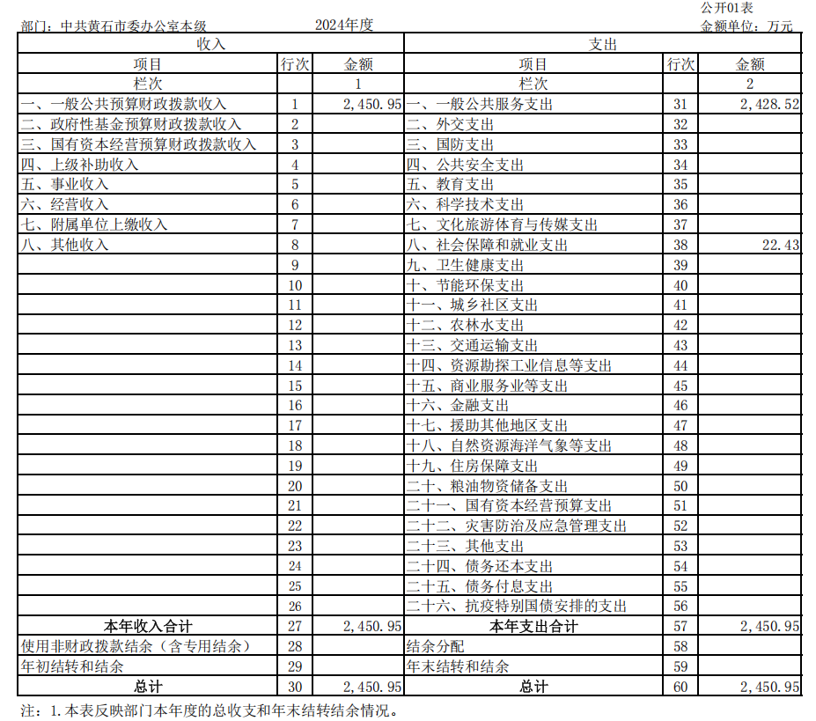

二、收入决算表

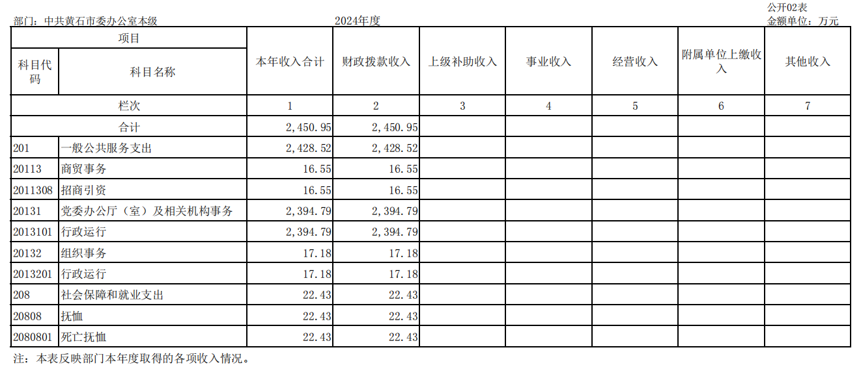

三、支出决算表

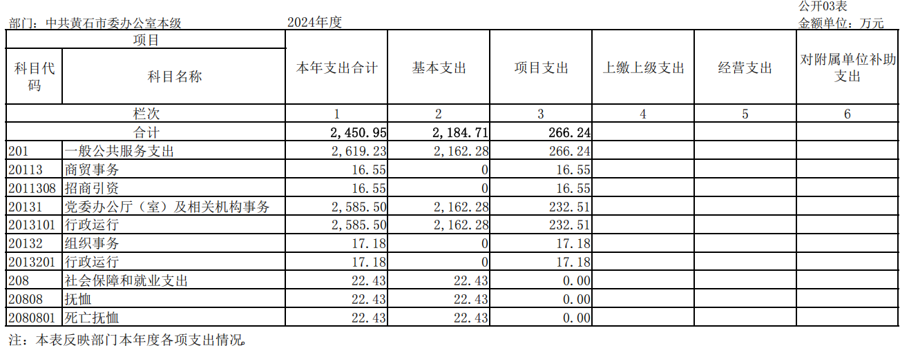

四、财政拨款收入支出决算总表

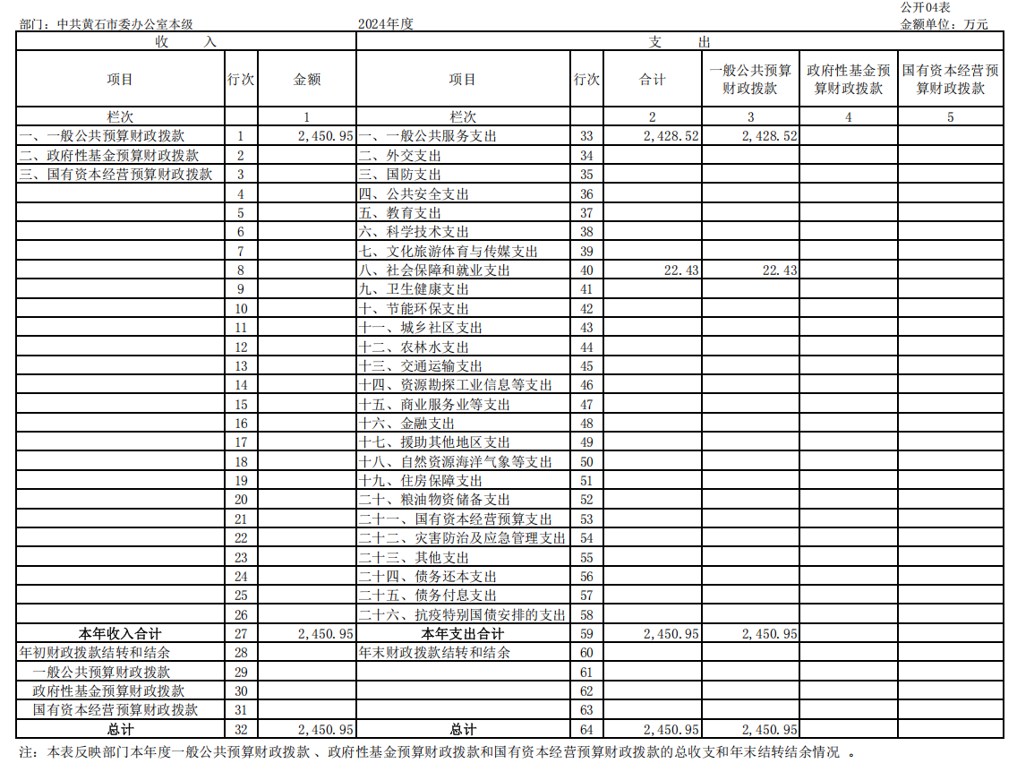

五、一般公共预算财政拨款支出决算表

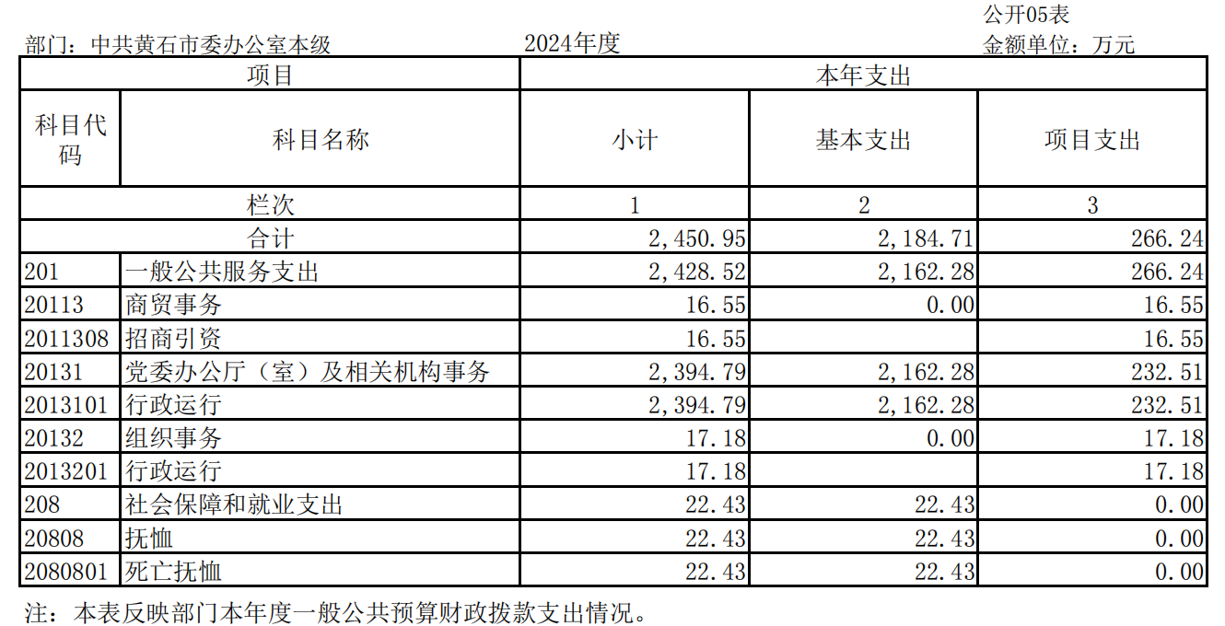

六、一般公共预算财政拨款基本支出决算明细表

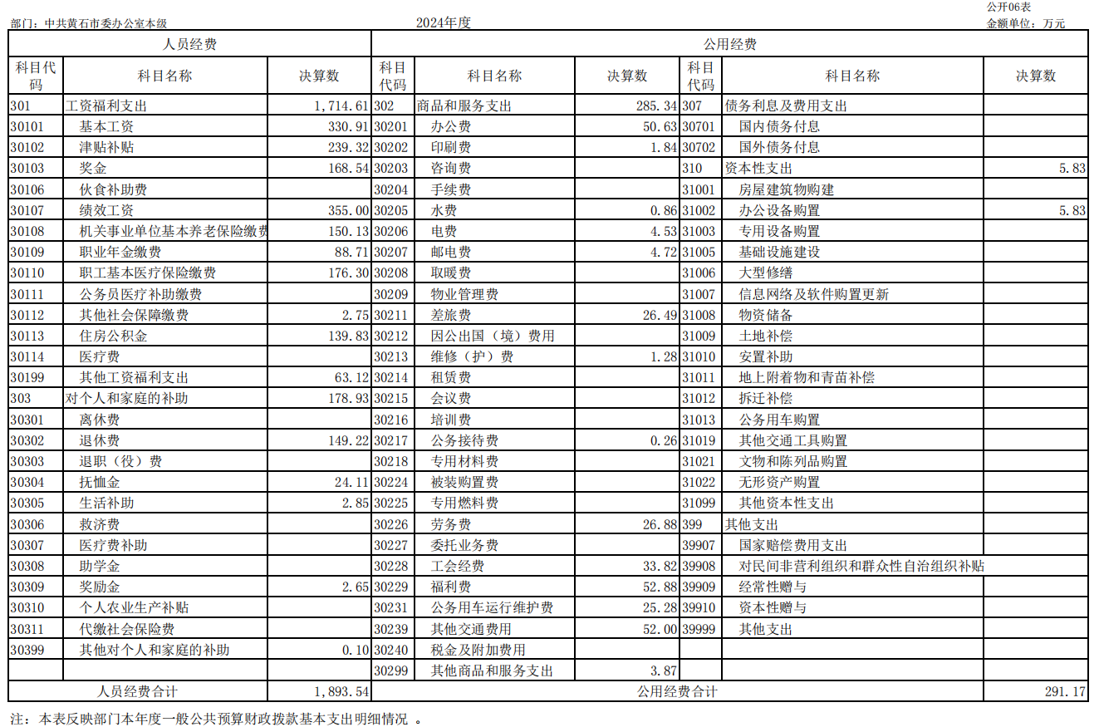

七、政府性基金预算财政拨款收入支出决算表

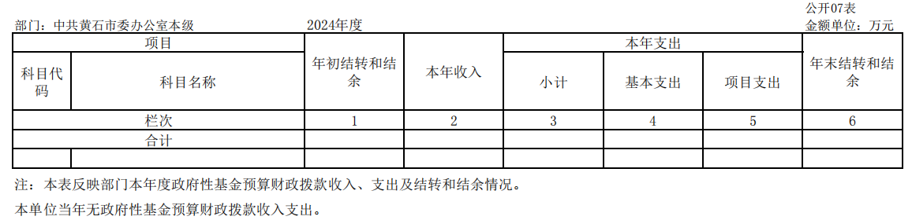

本单位当年无政府性基金预算财政拨款收入支出。

八、国有资本经营预算财政拨款支出决算表

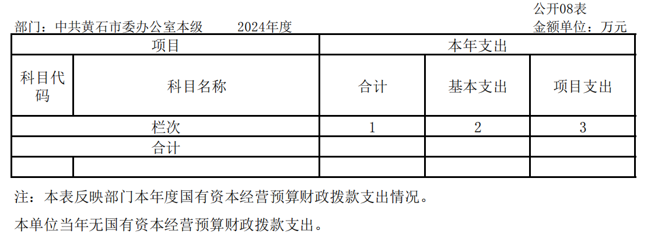

本单位当年无国有资本经营预算财政拨款支出。
九、财政拨款“三公”经费支出决算表

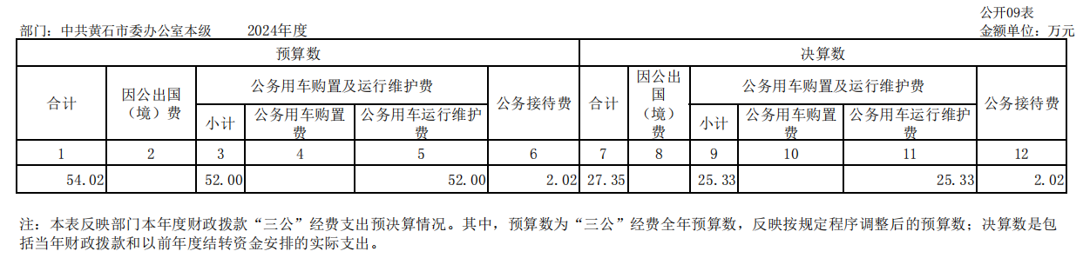

第三部分 2024年度部门决算情况说明
一、收入支出决算总体情况说明
2024年度收、支总计均为2450.95万元。与2023年度相比，收、支总计减少110.41万元，下降4.3%,主要原因是厉行勤俭节约，严格成本控制，减少巡视组工作等经费支出。
二、收入决算情况说明
2024年度收入合计2450.95万元，与2023年度相比，收入合计减少110.41万元，下降4.3%。其中：财政拨款收入2450.95万元，占本年收入100%；上级补助收入0万元，占本年收入0%；事业收入0万元，占本年收入0%；经营收入0万元，占本年收入0%；附属单位上缴收入0万元，占本年收入0%；其他收入0万元，占本年收入0%。
三、支出决算情况说明
2024年度支出合计2450.95万元，与2023年度相比，支出合计减少110.41万元，下降4.3%。其中：基本支出2184.71万元，占本年支出89.1%；项目支出266.24万元，占本年支出10.9%；上缴上级支出0.00万元，占本年支出0.0%；经营支出0万元，占本年支出0%；对附属单位补助支出0万元，占本年支出0%。
四、财政拨款收入支出决算总体情况说明
2024年度财政拨款收、支总计均为2450.95万元。与2023年度相比，财政拨款收、支总计各减少110.41万元，下降4.3%。主要原因是厉行勤俭节约，严格成本控制，减少巡视组工作等经费支出。
2024年度财政拨款收入中，一般公共预算财政拨款收入 2450.95万元，比2023年度决算数减少110.41万元,减少主要原因是厉行勤俭节约，严格成本控制，减少巡视组工作等经费支出。政府性基金预算财政拨款收入0万元，比2023年度决算数持平,持平主要原因是本单位当年无政府性基金预算财政拨款收入支出。国有资本经营预算财政拨款收入0万元，比2023年度决算数持平,持平主要原因是本单位当年无国有资本经营预算财政拨款支出。
五、一般公共预算财政拨款支出决算情况说明
（一）一般公共预算财政拨款支出决算总体情况。
2024年度一般公共预算财政拨款支出2450.95万元，占本年支出合计的100%。与2023年度相比，一般公共预算财政拨款支出减少110.41万元，下降4.3%,主要原因是厉行勤俭节约，严格成本控制，减少巡视组工作等经费支出。
（二）一般公共预算财政拨款支出决算结构情况。
2024年度一般公共预算财政拨款支出2450.95万元，主要用于以下方面：
1.一般公共服务支出类支出2428.52万元，占99.1%。主要是用于发放人员工资，缴纳社保，公积金，日常公用经费，招商引资专项资金，市委常委会会议、全市重要会议及承办中央、全省电视电话黄石分会场会议等。
2.社会保障和就业支出类支出22.43万元，占0.9%。主要是用于发放抚恤金。
（三）一般公共预算财政拨款支出决算具体情况。
2024年度一般公共预算财政拨款支出年初预算为2437.83万元，支出决算为2450.95万元，完成年初预算的100.5%。其中：
1.一般公共服务支出具体包括：
（1）一般公共服务支出（类）商贸事务（款）招商引资（项）年初预算为 0万元，支出决算为16.55万元，完成年初预算的100%，支出决算数大于年初预算数的主要原因：追加招商引资经费。
（2）一般公共服务支出（类）党委办公厅（室）及相关机构事务（款）行政运行（项）年初预算为2437.83万元，支出决算为2394.79万元，完成年初预算的98.2%。
（3）一般公共服务支出（类）组织事务（款）行政运行（项）年初预算为0万元，支出决算为17.18万元，完成年初预算的100%，支出决算数大于年初预算数的主要原因：年中追加中共黄石市委办公室主题教育经费。
2.社会保障和就业支出具体包括：
（1）社会保障和就业支出（类）抚恤（款）死亡抚恤（项）年初预算为0万元，支出决算为22.43万元，完成年初预算的100%，支出决算数大于年初预算数(凡是年中有追加预算的或决算数低于年初预算数95%的应作原因说明)的主要原因：年中追加死亡抚恤经费。
六、一般公共预算财政拨款基本支出决算情况说明
2024年度一般公共预算财政拨款基本支出2184.71万元，其中：
人员经费1893.54万元，主要包括：基本工资330.91万元、津贴补贴239.32万元、奖金168.54万元、绩效工资355万元、机关事业单位基本养老保险缴费150.13万元、职业年金缴费88.71万元、职工基本医疗保险缴费176.3万元、其他社会保障缴费2.75万元、住房公积金139.83万元、其他工资福利支出63.12万元、退休费149.22万元、抚恤金24.11万元、生活补助2.85万元、奖励金2.65万元、其他对个人和家庭的补助0.1万元。
公用经费291.17万元，主要包括：办公费50.63万元、印刷费1.84万元、水费0.86万元、电费4.53万元、邮电费4.72万元、差旅费26.49万元、维修(护)费1.28万元、公务接待费0.26万元、劳务费26.88万元、工会经费33.82万元、福利费52.88万元、公务用车运行维护费25.28万元、其他交通费用52万元、其他商品和服务支出3.87万元、办公设备购置5.83万元。
七、政府性基金预算财政拨款收入支出决算情况说明
本单位当年无政府性基金预算财政拨款收入支出。
八、国有资本经营预算财政拨款支出决算情况说明
本单位当年无国有资本经营预算财政拨款支出。
九、财政拨款“三公”经费支出决算情况说明
（一）“三公”经费财政拨款支出决算总体情况说明
2024年度“三公”经费财政拨款支出全年预算为54.02万元，支出决算为27.35万元，完成全年预算的50.6%。较上年减少6.69万元，下降19.7%,决算数小于全年预算数的主要原因：厉行勤俭节约，严格成本控制，减少“三公”经费支出。决算数较上年减少的主要原因：厉行勤俭节约，严格成本控制，减少“三公”经费支出。
（二）“三公”经费财政拨款支出决算具体情况说明。
1.因公出国(境)费全年预算为0万元，支出决算为0万元，完成全年预算的100%。较上年持平。决算数持平全年预算数的主要原因：我单位无因公出国(境)费支出。决算数较上年持平的主要原因：我单位无因公出国(境)费支出。
全年支出涉及出国（境）团组0个，累计0人次。
2.公务用车购置及运行费全年预算为52万元，支出决算为25.33万元，完成全年预算的48.7%；较上年减少7.27万元，下降22.3%。决算数小于全年预算数的主要原因：厉
行勤俭节约，严格成本控制，减少公务用车购置及运行费支出。决算数较上年减少的主要原因：厉行勤俭节约，严格成本控制，减少公务用车购置及运行费支出。其中：
(1)公务用车购置费支出0万元，主要是我单位无公务用车购置。本年度购置(更新)公务用车0辆。
(2)公务用车运行费支出25.33万元，主要用于车辆保险、燃油费、维修费、停车过路费。截至2024年12月31日，开支财政拨款的公务用车保有量为13辆。
3.公务接待费全年预算为2.02万元，支出决算为2.02万元，完成全年预算的100%，较上年增加0.58万元，增长40.3%。决算数持平全年预算数的主要原因：年中调整公务接待费预算。其中：
外宾接待支出0万元。2024年共接待来访团组0个，0人次。
国内公务接待支出2.02万元，接待对象主要是襄阳市委办、深圳摩登国际贸易公司、临家餐饮集团等，主要是开展考察调研等工作。2024年共接待国内来访团组14个，135人次（不包括陪同人员）。
十、机关运行经费支出说明
本部门2024年度机关运行经费支出291.17万元，比年初预算数减少44.87万元，下降13.4%；比上年决算数减少58.60万元，下降16.8%。主要原因是：办公费减少0.61万元、印刷费减少4.61万元、水费增加0.86万元、电费减少2.52万元、邮电费减少2.52万元、差旅费减少18.11万元、维修（护）费减少1.12万元、公务接待费减少0.13万元、劳务费减少10.41万元、工会经费增加0.29万元、福利费减少1.56万元、公务用车运行维护费减少7.29万元、其他交通费用增加5.03万元、其他商品和服务支出减少19.19万元、办公设备购置增加3.3万元。
十一、政府采购支出说明
本部门 2024年度政府采购支出总额5.93万元，其中：政府采购货物支出5.16万元、政府采购工程支出0万元、政府采购服务支出0.77万元。授予中小企业合同金额5.93万元，占政府采购支出总额的100%，其中：授予小微企业合同金额5.93万元，占授予中小企业合同金额的100%；货物采购授予中小企业合同金额占货物支出金额的100%，工程采购授予中小企业合同金额占工程支出金额的100%，服务采购授予中小企业合同金额占服务支出金额的100%。
十二、国有资产占用情况说明
截至2024年12月31日，中共黄石市委办公室本级共有车辆13辆，其中，副省级及以上领导干部用车0辆、主要负责人用车0 辆、机要通信用车0 辆、应急保障用车13辆、执法执勤用车0辆、特种专业技术用车0辆、离退休干部服务用车0辆、其他用车0辆；单位价值 100万元以上设备4 台（套）。
十三、预算绩效情况说明
(一)预算绩效管理工作开展情况。
根据预算绩效管理要求，本部门组织对2024年度一般公共预算项目支出全面开展绩效自评，共涉及项目3个，资金210万元，占一般公共预算项目支出总额的100%。各项目绩效目标基本完成，项目资金专款专用。组织开展整体支出绩效评价，从评价情况来看，我办严格落实过“紧日子”要求，项目资金运行决策正确、管理规范，项目管理到位，政策执行有力，有效发挥了财政资金的使用效率。
市委办公室整体支出绩效评价综述：发挥党委的“前哨”和“后院”作用，切实做好落实党风廉政建设党委主体责任工作、调查研究工作、党委信息工作、督办检查工作、后勤保障工作，承办市“四大家”机关厅级以上来宾公务接待活动、重要客商洽谈活动，指导市直单位（部门）开展日常公务接待活动，做好办文、办会、办事，服务市委、服务部门和基层、服务人民群众，确保中央和省、市委政令畅通，决策落地生根。
（二）部门决算中项目绩效自评结果。
市委常委会会议、全市重要会议及承办中央、全省电视电话黄石分会场会议项目绩效自评综述：项目全年预算数为30万元，执行数为29.9万元，完成预算99.7％。主要产出和效益：一是市委常委会会议次数42次；二是其他全市重要会议486次。发现的问题及原因：一是贯彻落实中央和省市精文减会精神的工作要求；二是会议工作厉行节约。下一步改进措施实行计划管理，严格管控会议数量，进一步提高会议质效。
市级公务接待费项目绩效自评综述：项目全年预算数为150万元，执行数为108.5万元，完成预算72.3％。主要产出和效益：一是接待389批；二是来宾满意率98%以上。发现的问题及原因：一是年接待总量下降；二是接待标准进一步细化。下一步改进措施一是合理安排预算。二是实行绩效跟踪，根据项目经费实际使用情况及时调整。

接待办专项项目绩效自评综述：项目全年预算数为30万元，执行数为25.1万元，完成预算83.7％。主要产出和效益：一是公务接待上的后勤服务开支；二是聘用人员开支；三是接待员业务学习和培训费用。发现的问题及原因：因工作原因无法参加外出学习培训。下一步改进措施一是加强接待人员培训，提高接待水平档次；二是继续按照年初预算完成任务。
（三）绩效评价结果应用情况。
根据考核评分细则，从整体资金使用情况上看，资金的运行维护决策正确，项目管理到位，政策执行有力，有效发挥了财政资金的使用效率，确保了各项工作的顺利进行。
- 财政专项支出、专项转移支付支出的部门（单位）参照部门预算公开的范围、体例和内容进行公开。

我单位无此项内容。
- 其他需要说明的情况

我单位无其他需要说明的情况。
第五部分 名词解释
（一）一般公共预算财政拨款收入：指市直财政一般公共预算当年拨付的资金。
（二）政府性基金预算财政拨款收入：指市直财政政府性基金预算当年拨付的资金。
（三）国有资本经营预算财政拨款收入：指市直财政国有资本经营预算当年拨付的资金。
（四）上级补助收入：指从事业单位主管部门和上级单位取得的非财政补助收入。
（五）事业收入：指事业单位开展专业业务活动及其辅助活动取得的收入。
（六）经营收入：指事业单位在专业业务活动及其辅助活动之外开展非独立核算经营活动取得的收入。
（七）其他收入：指单位取得的除上述“一般公共预算财政拨款收入”、“政府性基金预算财政拨款收入”、“国有资本经营预算财政拨款收入”、“上级补助收入”、“事业收入”、“经营收入”等收入以外的各项收入。
（八）使用非财政拨款结余（含专用结余）：指事业单位按照预算管理要求使用非财政拨款结余弥补收支差额的金额，以及使用专用结余安排支出的金额。
（九）年初结转和结余：指单位以前年度尚未完成、结转到本年仍按原规定用途继续使用的资金，或项目已完成等产生的结余资金。
（十）本部门使用的支出功能分类科目
1.一般公共服务支出(类)党委办公厅（室）及相关机构事务(款)行政运行(项)：反映行政单位(包括实行公务员管理的事业单位)的基本支出。
2.一般公共服务支出（类)组织事务(款)行政运行(项)：反映中国共产党组织部门的支出。
3.一般公共服务支出(类)商贸事务(款)招商引资(项):
反映用于招商引资、优化经济环境等方面的支出。
4.社会保障和就业支出(类)抚恤(款)死亡抚恤(项)：反
映按规定用于烈士和牺牲、病故人员家属的一次性和定期抚
恤金、丧葬补助费以及烈士褒扬金。
（十一）结余分配：指事业单位按照会计制度规定缴纳的企业所得税、提取的专用结余以及转入非财政拨款结余的金额等。
（十二）年末结转和结余：指单位按有关规定结转到下年或以后年度继续使用的资金，或项目已完成等产生的结余资金。
（十三）基本支出：指为保障机构正常运转、完成日常工作任务而发生的人员支出和公用支出。
（十四）项目支出：指在基本支出之外为完成特定行政任务或事业发展目标所发生的支出。
（十五）经营支出：指事业单位在专业活动及辅助活动之外开展非独立核算经营活动发生的支出。
（十六）“三公”经费：纳入市直财政预决算管理的“三公”经费，是指市直部门用财政拨款安排的因公出国(境)费、公务用车购置及运行费和公务接待费。其中，因公出国(境)费反映单位公务出国(境)的国际旅费、国外城市间交通费、住宿费、伙食费、培训费、公杂费等支出；公务用车购置及运行费反映单位公务用车购置支出(含车辆购置税、牌照费)及燃料费、维修费、过桥过路费、保险费、安全奖励费用等支出；公务接待费反映单位按规定开支的各类公务接待(含外宾接待)费用。
（十七）机关运行经费：指为保障行政单位（包括参照公务员法管理的事业单位）运行用于购买货物和服务的各项资金，包括办公费、印刷费、邮电费、差旅费、会议费、福利费、日常维修费、专用材料及一般设备购置费、办公用房水电费、办公用房取暖费、办公用房物业管理费、公务用车运行维护费以及其他费用。
(十八)其他专用名词。
我单位无其他专用名词。
第六部分 附件
一、2024年度中共黄石市委办公室本级整体绩效评价自评表
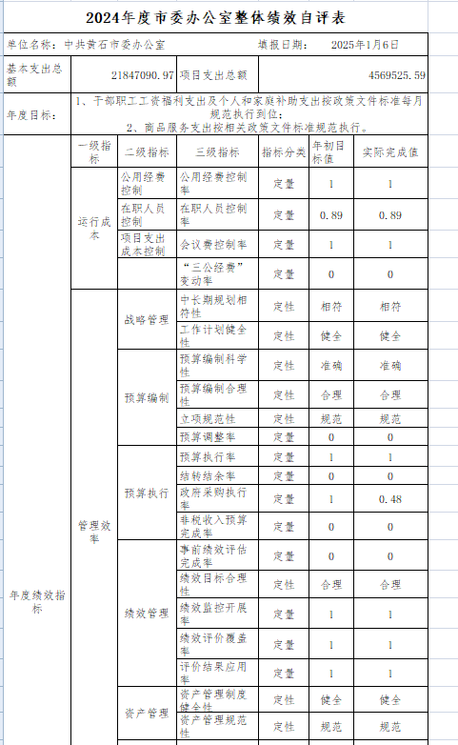

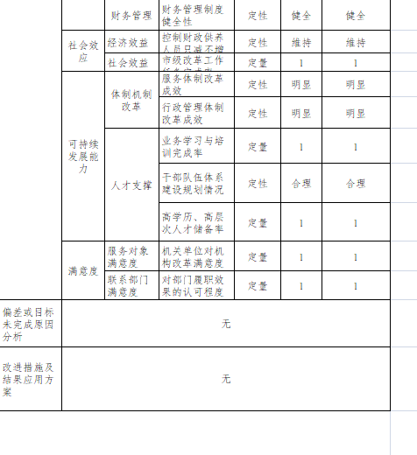
二、2024年度市委常委会会议、全市重要会议及承办中央、全省电视电话黄石分会场会议费用绩效评价自评表
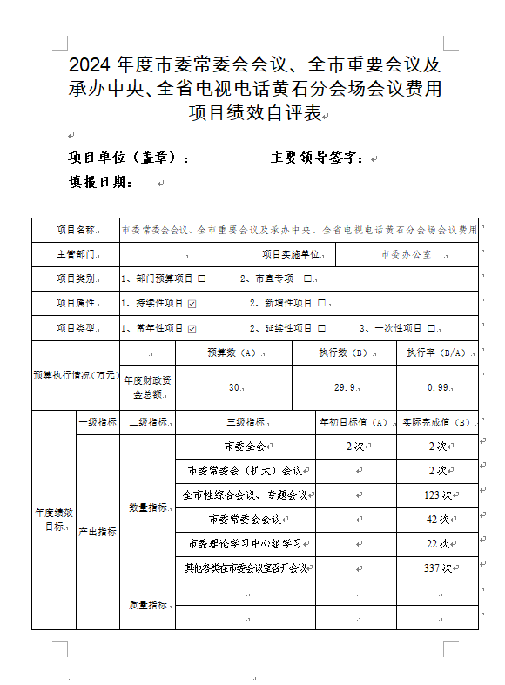
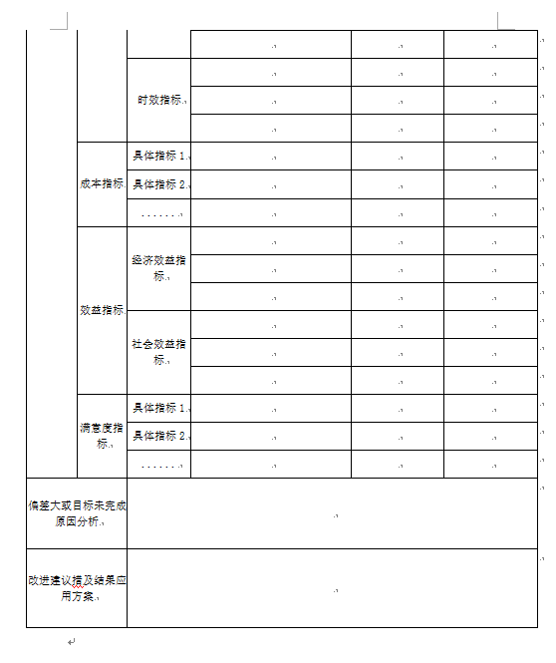
三、2024年度市级公务接待费项目绩效自评表
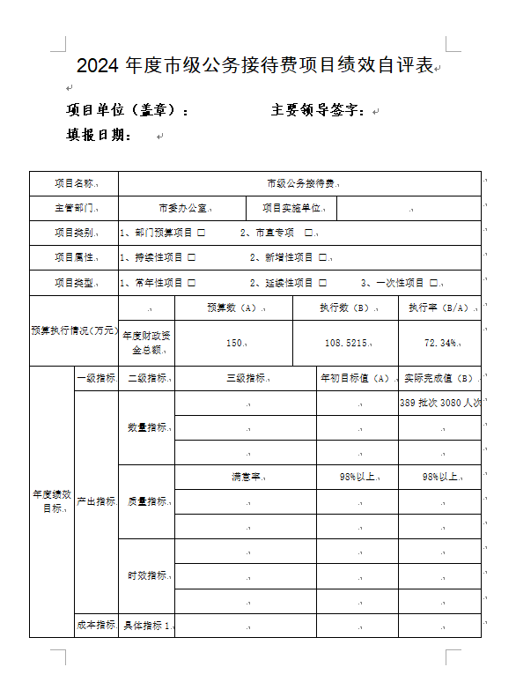

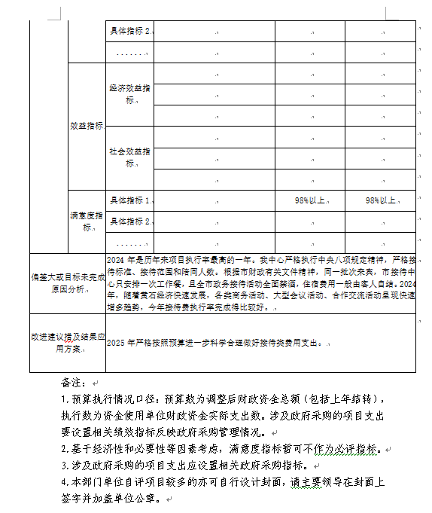

三、2024年度市级公务接待费项目绩效自评表

